ПРОГРАММА GURELAYS

Программа GuRelays позволяет:
- автоматизировать создание схем электрических соединений сетей переменного тока напряжением выше 1000 В в среде системы автоматизированного проектирования AutoCAD версии 15 и выше;
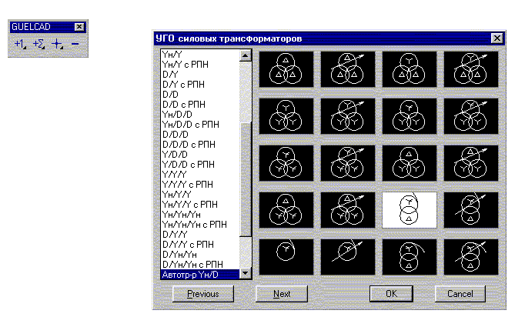

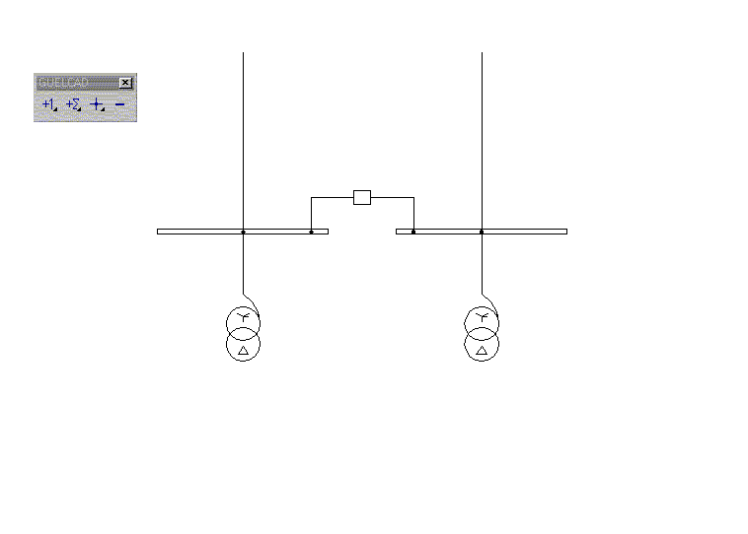
- извлекать из базы данных, созданной, например, в формате dBASE III, информацию о параметрах устройств РЗиА, генерировать табличные формы и размещать их на схеме;

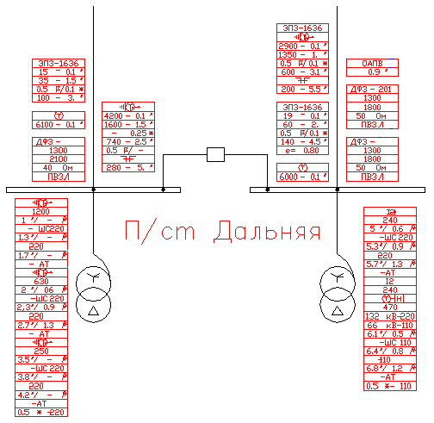

- задавать содержание и форму таблиц параметров в зависимости от типа РЗиА;

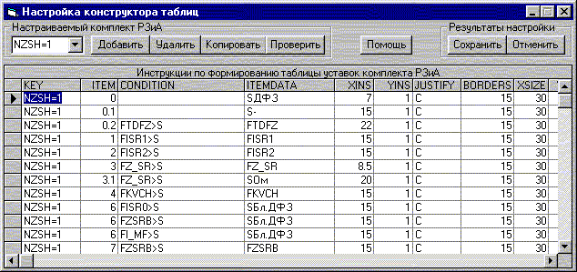

- сверять информацию о параметрах устройств РЗиА, размещенную на схеме с информацией в базе данных и формировать список расхождений;
- приводить информацию, размещенную на схеме, в соответствие с информацией в базе данных.

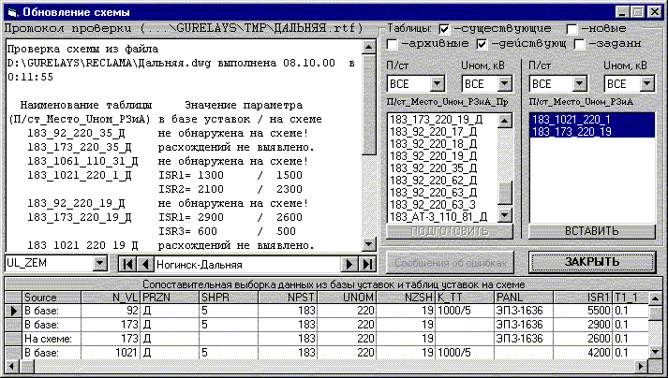

Требования программы GuRelays к компьютеру определяются требованиями к компьютеру системы автоматизированного проектирования AutoCAD 2000 (версия 15). В соответствии с указаниями фирмы Autodesk компьютер должен иметь:
- процессор Pentium 133 или лучше;
- минимум 32 мегабайта оперативной памяти (желательно 64 мегабайта);
- операционную систему Windows® 95 (лучше Windows 98);
- дисплей с разрешающей способностью не хуже 800 x 600 VGA (лучше 1024 x 768 VGA);
- 150 мегабайт свободного места на жестком диске и не менее 64 мегабайта для свопинга;
- устройство указания - мышь или дигитайзер.

Установка программы GuRelays производится с дистрибутивных магнитных дискет.
Удаление программы GuRelays с компьютера производится стандартными средствами операционной системы WINDOWS. Для защиты от несанкционированного тиражирования программы используется специальная дискета с "ключом".

